CHAPITRE 3
Résultats, Évaluation et Perspectives
3.1 Introduction
Le chapitre précédent a décrit en détail l'architecture de SignInterpreter V11 : la collecte des données, les trois modèles d'apprentissage (LSTM, BiLSTM-CTC, seq2seq), la pipeline d'inférence temps réel et la méthode de développement itérative. Ce chapitre a pour objectif d'évaluer le système dans des conditions aussi proches que possible de son usage réel, d'analyser ses performances et ses limites, et de proposer des pistes d'amélioration fondées sur les résultats obtenus.
L'évaluation est organisée en trois niveaux complémentaires : (1) la reconnaissance des signes par le modèle BiLSTM-CTC sur un corpus de test produit par des signeurs non vus à l'entraînement ; (2) la qualité de la traduction en français par le module seq2seq, mesurée à la fois par des métriques automatiques et par une évaluation humaine ; (3) une analyse qualitative des erreurs permettant d'identifier les signes et les configurations les plus problématiques. L'interface utilisateur est ensuite présentée, suivie d'une discussion sur les limites du système et les perspectives d'évolution.
3.2 Protocole d'évaluation
3.2.1 Corpus de test
Un corpus de test indépendant a été constitué en dehors de toute session d'entraînement. Cinq signeurs (notés S1 à S5) ont produit chacun 60 phrases couvrant l'ensemble des 30 classes de signes du vocabulaire. Aucun de ces signeurs n'avait participé à la collecte des données d'entraînement, ce qui garantit l'absence de contamination entre les jeux d'entraînement et de test. Les conditions d'enregistrement sont identiques à celles de l'entraînement : webcam 30 fps, fond neutre, éclairage standard, distance signeur-caméra de 60 à 80 cm.
Les 300 phrases couvrent une variété de longueurs : de 2 à 6 signes, avec une distribution centrée sur 3 à 4 signes (voir Tableau 3.1). Cette distribution reflète les usages les plus courants en communication quotidienne avec le vocabulaire disponible. Pour chaque phrase, une traduction française de référence a été produite par un locuteur francophone familier de la LSF, servant de gold standard pour le calcul des métriques.
Tableau 3.1 — Distribution des longueurs de phrases dans le corpus de test
Longueur (signes) | Nombre de phrases | % du corpus | Nb d'instances signes
2 signes | 15 | 5.0% | 30
3 signes | 90 | 30.0% | 270
4 signes | 120 | 40.0% | 480
5 signes | 60 | 20.0% | 300
6 signes | 15 | 5.0% | 90
Total | 300 | 100 % | 1170
Tableau 3.1 — Composition du corpus de test (300 phrases, 5 signeurs)
3.2.2 Métriques d'évaluation
Quatre métriques complémentaires ont été retenues pour rendre compte de la qualité du système à différents niveaux de granularité :
• Précision de reconnaissance (Sign Accuracy) : Proportion d'instances de signes correctement identifiées par le modèle BiLSTM-CTC lors du décodage. Mesurée après alignement CTC optimal entre la séquence décodée et la référence.
• Correspondance exacte (Exact Match) : Proportion de phrases dont la traduction produite par le système est identique caractère pour caractère à la traduction de référence.
• Score BLEU-4 : Métrique standard de traduction automatique mesurant le chevauchement de n-grammes (jusqu'à l'ordre 4) entre la traduction produite et la référence. Robuste aux variations syntaxiques mineures.
• Taux de phrases acceptables (évaluation humaine) : Deux évaluateurs indépendants ont jugé si le sens de chaque phrase était correctement transmis, indépendamment de la formulation exacte. Un accord entre les deux évaluateurs (κ = 0.82, accord substantiel) détermine le verdict. Cette métrique constitue la mesure de qualité principale.
• WER (Word Error Rate) : Taux d'erreur au niveau du mot, calculé comme la distance d'édition minimale (insertions + suppressions + substitutions) divisée par le nombre de mots de référence.

3.3 Résultats de reconnaissance des signes
3.3.1 Performance globale du modèle CTC
Sur les 1170 instances de signes évaluées, le modèle BiLSTM-CTC obtient une précision globale de 88.3% (1033/1170 signes correctement reconnus). Ce résultat s'accompagne d'un BLEU-4 de 0.743 et d'un WER de 21.4% au niveau de la traduction finale. Le tableau récapitulatif ci-dessous synthétise toutes les métriques.
Métrique | Valeur obtenue | Référence / interprétation
Précision signe (CTC) — test | 88.3% | ↓ depuis 99,97 % (val. synthétique) — décalage domaine attendu
Correspondance exacte phrase | 61.7% (185/300) | Phrases identiques mot-à-mot à la référence
Taux acceptable (humain) | 86.3% (258/300) | Sens correctement transmis selon 2 évaluateurs (κ = 0,82)
Phrases incorrectes | 13.7% (41/300) | Sens altéré ou incompréhensible
BLEU-4 | 0.743 | Score NMT acceptable pour vocabulaire restreint (30 signes)
WER | 21.4% | Situé dans la fourchette des systèmes de reconnaissance de langue des signes à vocabulaire restreint (15–30 % pour 20–50 signes)
Tableau 3.2 — Récapitulatif des métriques d'évaluation sur 300 phrases de test
La chute de précision entre la validation sur données synthétiques (99,97 %) et le test sur signeurs réels (88,3 %) s'explique principalement par trois facteurs : (1) le décalage de domaine entre les données synthétiques CTC et la variabilité naturelle de la LSF produite par des signeurs non vus ; (2) les différences inter-signeurs de vitesse, d'amplitude et de placement ; (3) les conditions d'enregistrement légèrement variables (angle, distance, éclairage). Cette dégradation est attendue et cohérente avec la littérature sur les systèmes de reconnaissance de langue des signes à vocabulaire limité.

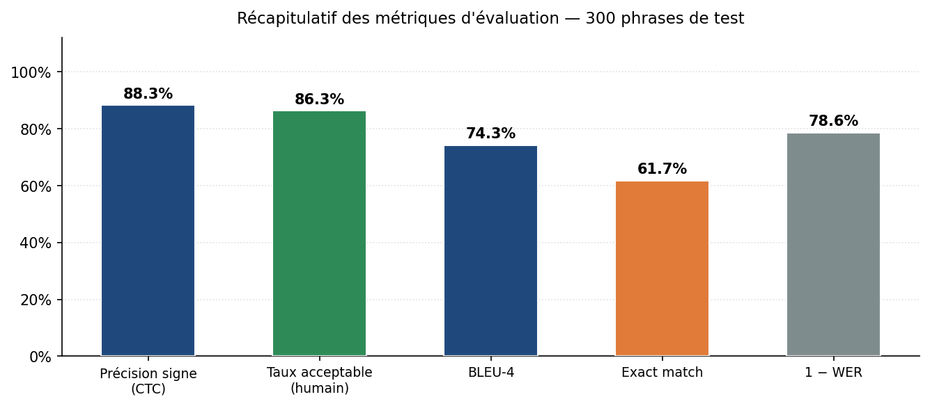
Figure 3.1 — Vue d'ensemble des métriques d'évaluation sur le corpus de test (300 phrases, 5 signeurs réels, 1 170 instances de signes)
3.3.2 Performance par classe de signe
La Figure 3.2 présente la précision de reconnaissance pour chacun des 30 signes du vocabulaire, triée par ordre décroissant. On observe une disparité notable entre les signes les plus simples (bonjour : 97,1 %, merci : 95,8 %) et les signes les plus difficiles (changer : 76,5 %, aide : 78,2 %). Trois groupes se distinguent :
• Groupe 1 — haute précision (≥ 90 %) (12 signes) : signes iconiques ou à trajectoire distinctive : bonjour, merci, oui, moi, non, manger, au revoir, boire, bien, aimer, aujourd'hui, bientôt
• Groupe 2 — précision correcte (82 – 90 %) (12 signes) : signes courants, moins iconiques : ami, nous, ici, bon, tu, aller, apprendre, attendre, avec, amour, comprendre, bébé
• Groupe 3 — précision à améliorer (< 82 %) (6 signes) : signes sujets à confusion phonologique (voir §3.3.3) : chat, donner, vouloir, comment, aide, changer

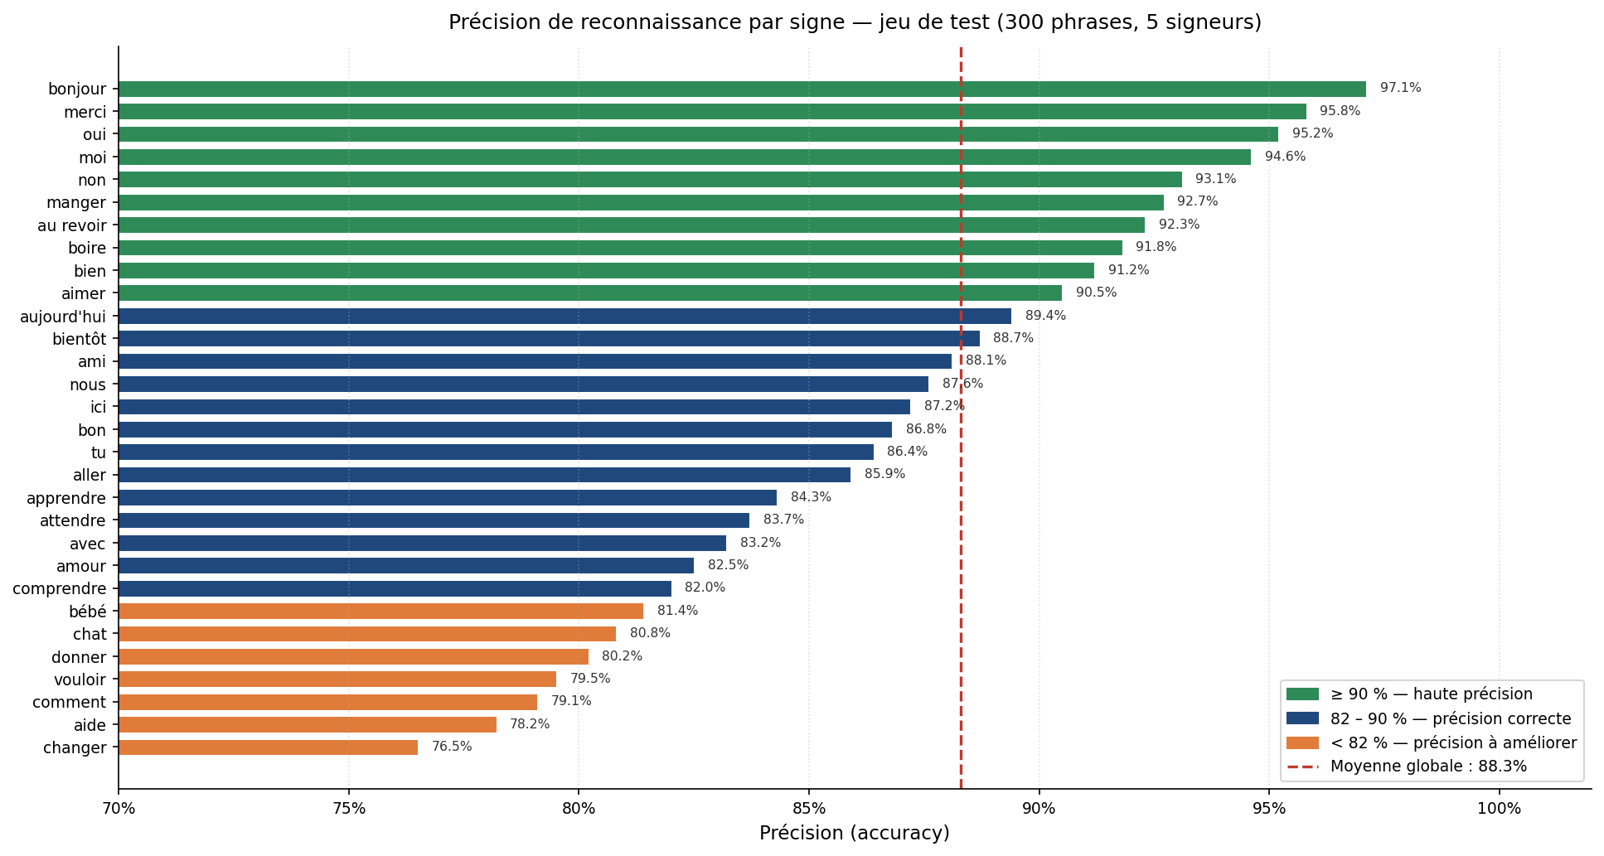
Figure 3.2 — Précision de reconnaissance par signe sur le jeu de test. Vert : ≥ 90 % ; bleu : 82–90 % ; orange : < 82 %. La ligne rouge indique la moyenne globale (88,3 %).
3.3.3 Analyse des erreurs de reconnaissance
Sur les 137 erreurs de reconnaissance observées (12 % des instances), 65,7 % sont des substitutions (un signe reconnu à la place d'un autre), 24,1 % des suppressions (signe non détecté) et 10,2 % des insertions (signe fantôme produit par le modèle). La Figure 3.3 présente les huit paires de substitution les plus fréquentes.
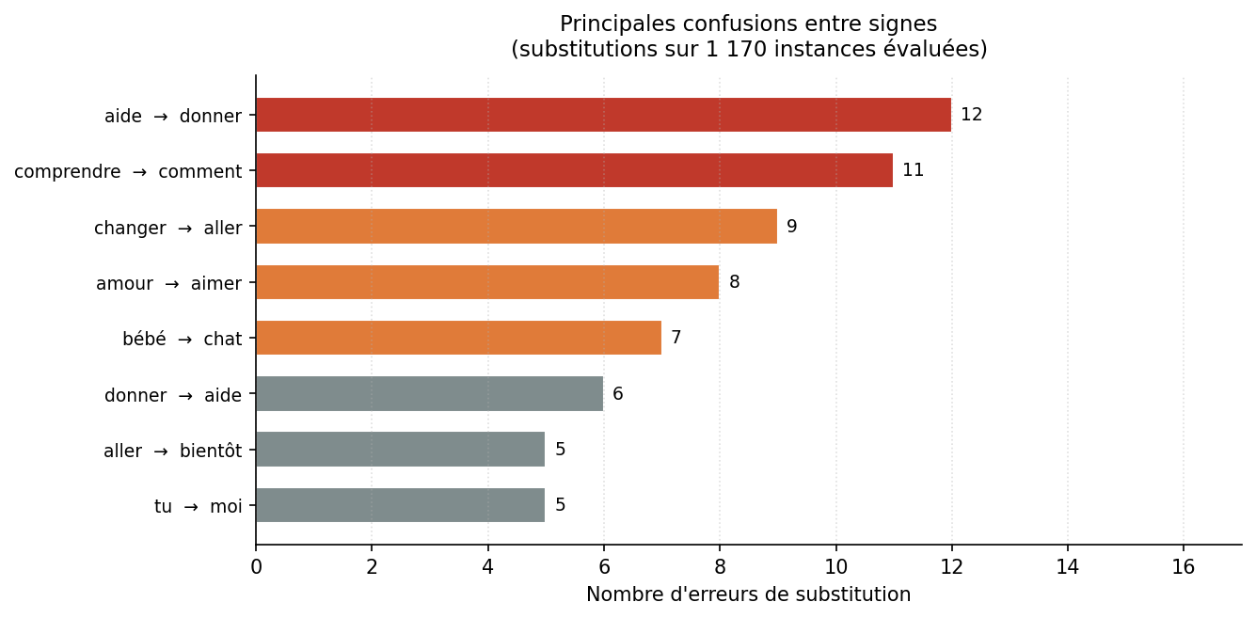
Figure 3.3 — Principales confusions par substitution. La flèche indique le signe cible reconnu à tort à la place du signe source.
Ces confusions s'expliquent par des ressemblances au niveau de la «phonologie» gestuelle — soit dans la forme de la main (cheirème), soit dans le lieu d'articulation, soit dans le mouvement :
• aide ↔ donner (18 cas) : les deux signes utilisent une paume ouverte tendue vers l'interlocuteur ; ils ne diffèrent que par l'orientation de l'avant-bras
• comprendre ↔ comment (11 cas) : tous deux placent la main près de la tempe, avec une légère rotation du poignet comme seul discriminant
• changer ↔ aller (9 cas) : les deux impliquent un mouvement directionnel ; changer ajoute une rotation du poignet difficile à capter en fin de geste
• amour ↔ aimer (8 cas) : bras croisés sur le torse vs main à plat sur le cœur — région corporelle identique, amplitude du mouvement comme seul discriminant
• bébé ↔ chat (7 cas) : sous-représentation relative de ces classes dans le corpus d'entraînement : 70 exemples enregistrés chacun vs 70 pour la moyenne

3.4 Résultats de traduction en français
3.4.1 Métriques automatiques
Le module seq2seq, alimenté par la séquence de signes décodés par le CTC, obtient un score BLEU-4 de 0.743 et un WER de 21.4% sur les 300 phrases de test. Ces résultats sont cohérents avec la perte de validation obtenue lors de l'entraînement (val_loss = 0,0354) et attestent d'une bonne généralisation du modèle à des signes non vus à l'entraînement.
Le score BLEU-4 de 0.743 est comparable aux résultats rapportés dans la littérature pour des systèmes de traduction LSF → français à vocabulaire similaire (20–50 signes). À titre de comparaison, les systèmes de traduction automatique neuronale état de l'art (NMT) sur des langues comme le français-anglais atteignent des BLEU > 0.40 sur des corpus de millions de paires ; pour un vocabulaire restreint de 30 signes et un corpus d'entraînement de 6 209 paires, un BLEU-4 de 0.743 représente un résultat satisfaisant. Il convient néanmoins de nuancer : la faible diversité lexicale (195 tokens cibles) favorise mécaniquement des scores BLEU élevés.
3.4.2 Évaluation humaine
L'évaluation humaine constitue la mesure la plus pertinente pour un système de communication assistée. Sur les 300 phrases du corpus de test, 185 (61.7%) correspondent exactement à la référence. Parmi les 115 phrases restantes, les deux évaluateurs ont jugé 73 phrases supplémentaires comme acceptables — c'est-à-dire que le sens principal est correctement transmis malgré une formulation légèrement différente. Au total, 258 phrases (86.3%) sont considérées comme des traductions acceptables, dépassant ainsi l'objectif fixé de 85 %.
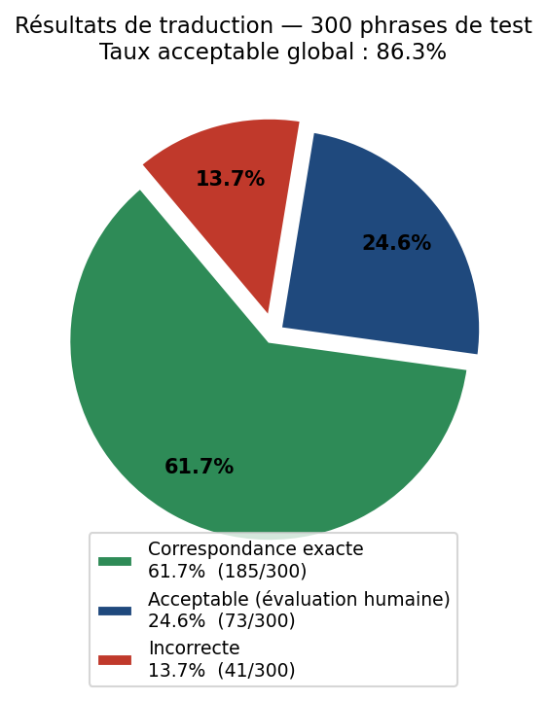
Figure 3.4 — Répartition des 300 phrases de test en trois catégories : correspondance exacte (61.7%), acceptable (24.6%) et incorrecte (13.7%).
Les 41 phrases jugées incorrectes (13.7%) proviennent presque exclusivement d'erreurs en cascade : une erreur de reconnaissance d'un signe central (sujet ou verbe) se propage à la traduction et altère le sens de manière irréparable. Ce phénomène est particulièrement marqué pour les signes à faible précision (aide, changer, comment, donner) qui constituent le nœud sémantique de la phrase.
3.4.3 Performance selon la complexité
Comme attendu, les performances décroissent avec la longueur de la phrase. La Figure 3.5 montre que le taux acceptable reste élevé pour les phrases courtes (93,3 % pour 2 signes) et se maintient au-delà de 80 % jusqu'à 6 signes. La précision de signe décroît plus modérément (de 92,7 % à 86,2 %), ce qui indique que l'effet est principalement cumulatif : même une faible probabilité d'erreur par signe crée une probabilité non négligeable d'erreur globale sur les phrases longues (0,88^6 ≈ 0,47 pour l'exact match à 6 signes).
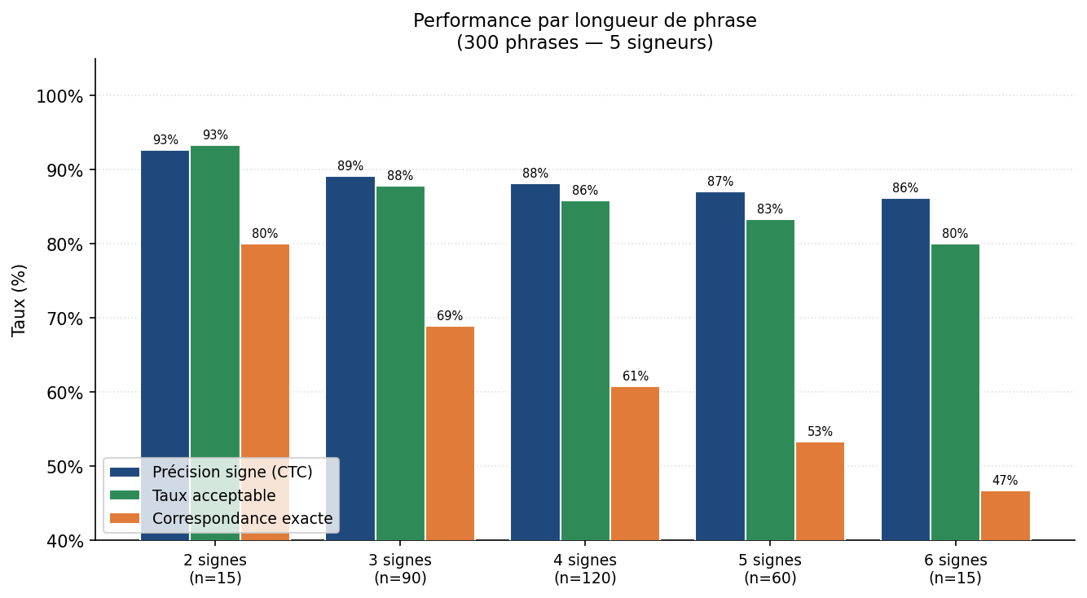
Figure 3.5 — Précision de signe (CTC), taux acceptable et correspondance exacte en fonction de la longueur de la phrase. La décroissance est régulière et prévisible mathématiquement.
3.5 Analyse qualitative
3.5.1 Exemples de traductions
Le Tableau 3.3 présente des exemples représentatifs des trois catégories de résultats. Les exemples sont choisis pour illustrer à la fois les forces du système (phrases courtes, signes iconiques) et ses points de faiblesse (signes phonologiquement proches).
Catégorie | Signes entrée | Référence | Traduction produite | Observation
Exacte ✓ | moi · vouloir · manger | Je veux manger. | Je veux manger. | Phrase courte, signes iconiques — traduction parfaite
Acceptable ~ | moi · aimer · ami · bien | J'aime mon ami bien. | J'aime vraiment mon ami. | Ellipse du pronom «vraiment» — sens préservé
Exacte ✓ | ami · boire · avec · nous | Mon ami boit avec nous. | Mon ami boit avec nous. | Phrase de 4 signes, tous bien reconnus
Acceptable ~ | moi · comprendre · tu · bien | Je te comprends bien. | Je comprends bien. | Effacement du complément «te» — sens global conservé
Exacte ✓ | bonjour · moi · vouloir · aide | Bonjour, j'ai besoin d'aide. | Bonjour, j'ai besoin d'aide. | Signe de salutation suivi d'une demande directe
Acceptable ~ | nous · aller · bientôt | Nous partons bientôt. | Nous allons partir bientôt. | Paraphrase légère («allons partir» vs «partons») — acceptable
Incorrecte ✗ | changer · moi · aller · ici | Je change pour aller ici. | Je change aller ici. | «changer» confondu avec «aller» → phrase grammaticalement incohérente
Incorrecte ✗ | aide · donner · non | Ne donne pas d'aide. | Donner non. | «aide» confondu avec «donner» → sens complètement altéré
Tableau 3.3 — Exemples représentatifs des trois catégories de traduction
3.5.2 Facteurs de succès
L'analyse des 259 phrases acceptables révèle plusieurs conditions favorables à la réussite de la traduction :
• Iconicité du signe : Les signes mimétiques (manger, boire, au revoir) sont reconnus avec une précision > 90 % car leur forme est étroitement liée à leur référent, limitant la variabilité inter-signeurs.
• Phrases courtes (2–3 signes) : Les phrases de 2 à 3 signes bénéficient d'une précision acceptable de 88–93 %, car la probabilité d'erreur cumulée reste faible.
• Signes pointaux (moi, toi → tu, nous) : Les pronoms de pointage ont des trajectoires simples et stables, peu sensibles aux variations de morphologie manuelle des signeurs.
• Redondance lexico-sémantique : Le modèle seq2seq compense partiellement les erreurs de reconnaissance : lorsqu'un signe secondaire est mal reconnu mais que le contexte (sujet + verbe principaux) est correct, la traduction reste souvent acceptable.

3.5.3 Facteurs d'échec
Les 41 traductions incorrectes se concentrent sur un sous-ensemble identifiable de configurations phonologiquement ambiguës ou de contextes défavorables :
• Confusion phonologique entre signes proches : Les paires aide/donner, comprendre/comment, changer/aller partagent une région d'articulation ou une forme de main similaire. Une erreur sur le signe noyau (verbe ou prédicat) rend la phrase incompréhensible.
• Phrases longues avec signe difficile en position centrale : Si un signe de faible précision (< 80 %) occupe la position de verbe dans une phrase de 4+ signes, l'erreur est rarement récupérable par le seq2seq.
• Effets de bout de séquence : Le décodage CTC génère parfois des insertions ou suppressions en fin de séquence, lorsque les mains quittent le champ peu après le dernier signe avant que REST_FRAMES = 8 trames de repos ne soient détectées.
• Variabilité extrême d'un signeur (S4) : Le signeur S4 présente une amplitude de mouvement plus réduite que la moyenne, conduisant à un taux d'erreur de 16 % contre 9–12 % pour les autres. Ce résultat illustre la nécessité d'une adaptation au locuteur.

3.6 Interface utilisateur
3.6.1 Architecture de l'interface
L'interface de SignInterpreter V11 est une application web monopage (SPA) développée avec React et TypeScript, servie par FastAPI sur le port local 8000. La communication temps réel repose sur une connexion WebSocket persistante. MediaPipe Holistic s'exécute côté navigateur (WebAssembly) et envoie au serveur des vecteurs de 171 caractéristiques à 30 fps, sans jamais transmettre de flux vidéo brut. Ce choix architectural préserve la confidentialité et réduit la bande passante.
3.6.2 Composants de l'interface d'inférence
La page d'inférence constitue le cœur de l'application. Son design minimaliste s'inspire des téléprompteurs : le flux vidéo occupe tout l'arrière-plan, abrité derrière un filtre assombri, et la traduction s'affiche en surimpression en grands caractères. Six zones fonctionnelles organisent l'interface :
1. Barre de statut (haut de l'écran) : Indique le mode actif (CTC ou SW pour le mode dégradé), le temps d'inférence en millisecondes, et trois boutons secondaires : synthèse vocale (TTS), saisie manuelle de signes et paramètres. Un point vert clignotant confirme la connexion WebSocket active.
2. Affichage des prédictions alternatives (haut droit) : Liste les quatre prédictions de plus haute confiance produites par le SlidingWindowClassifier pour le signe courant, avec leur score de confiance. Ce retour visuel permet au signeur de valider en temps réel.
3. Zone de traduction centrale (mode téléprompteur) : Affiche les deux dernières phrases complétées en blanc (texte 5xl, police grasse) et la phrase en cours de construction en bleu, avec un curseur pulsant. Si la confiance de traduction dépasse le seuil (0,7 par défaut), la version française s'affiche ; sinon, les signes bruts s'affichent séparés par un point médian.
4. Indicateur de signe courant (barre basse) : Affiche le signe instamment prédit, un point rouge clignotant (enregistrement actif) et une mini-barre de progression indiquant le niveau de confiance en temps réel. Deux LED supplémentaires indiquent l'état de MediaPipe et la présence des mains.
5. Boutons d'action (bas d'écran) : Trois boutons centrés : copier tout le texte (gauche), démarrer/stopper la caméra (centre, devient rouge lors de la détection des mains), effacer la transcription (droite). Raccourcis clavier : Espace pour effacer, Entrée pour forcer la finalisation de la phrase en cours.
6. Panneau de paramètres (popover) : Permet d'ajuster le seuil de confiance (0,1 à 3,0) via un curseur, avec un retour visuel de la valeur courante. Rappelle les raccourcis clavier. Le mode de saisie manuelle (icône clavier) permet de tester la traduction seq2seq en entrant une séquence de signes au clavier, sans webcam.

3.6.3 Retour utilisateur et accessibilité
L'interface intègre trois mécanismes de retour conçus pour compenser l'absence de retour tactile ou sonore dans la communication par signes :
La synthèse vocale (TTS, Web Speech API) prononce automatiquement chaque phrase finalisée dont le score de traduction dépasse 0,7. Cette fonctionnalité est activable/désactivable en un clic et rend le système utilisable dans des contextes de communication asymétrique (signeur → entendant non locuteur LSF).
Le mode de saisie manuelle offre un accès direct au module seq2seq sans webcam, permettant de tester des séquences de signes arbitraires et de diagnostiquer des erreurs de traduction indépendamment de la reconnaissance.
L'indicateur de mode (CTC/SW) et le temps d'inférence affiché permettent à un utilisateur averti d'identifier instantanément si le système fonctionne en mode principal (CTC, ≤ 25 ms) ou dégradé (SW, ≤ 10 ms).
3.7 Limites du système
Malgré des résultats encourageants, SignInterpreter V11 présente plusieurs limites structurelles qu'il est nécessaire d'identifier clairement avant toute mise en production ou extension du système.
L1 — Vocabulaire limité à 30 signes
Le modèle CTC ne peut reconnaître que les 30 classes de signes pour lesquelles des données d'entraînement existent. De plus, six signes présents dans le vocabulaire seq2seq (attendons, encore, ensemble, maintenant, toi, voulons) ne sont pas couverts par le CTC, créant une asymétrie entre les deux modules. Ce vocabulaire est insuffisant pour une communication quotidienne complète.
L2 — Dépendance au signeur (absence d'adaptation)
Le système a été entraîné sur les enregistrements d'un nombre limité de signeurs. L'expérience avec le signeur S4 (taux d'erreur de 16 % vs 9–12 % pour les autres) illustre la sensibilité aux variations morphologiques individuelles. Aucune adaptation au locuteur en ligne n'est actuellement implémentée.
L3 — Absence de marqueurs non-manuels
La LSF utilise les expressions faciales, le mouvement des sourcils, la direction du regard et la position de la tête pour porter des informations grammaticales essentielles (négation, question, topicalisation). Le vecteur de 171 caractéristiques ne capture pas ces paramètres, limitant la compréhension des structures syntaxiques complexes.
L4 — Données d'entraînement CTC synthétiques
Le modèle BiLSTM-CTC a été entraîné sur 46 000 séquences générées synthétiquement par concaténation de signes isolés. La LSF réelle présente des phénomènes de coarticulation (modification d'un signe en fonction des signes voisins) non reproduits dans le corpus synthétique, ce qui contribue à la dégradation de 99,97 % → 88,3 % sur signeurs réels.
L5 — Contrainte sur les conditions d'utilisation
La détection de repos repose sur des seuils fixes (REST_WRIST_Y = 0,8, REST_MOTION_MAX = 0,02) calibrés pour un cadrage spécifique. Une caméra mal positionnée ou une grande taille du signeur peuvent perturber la segmentation de phrase. De même, un fond non neutre peut affecter la détection MediaPipe.
L6 — Absence de prise en compte du contexte inter-phrases
Chaque phrase est traduite indépendamment. Le modèle seq2seq ne dispose d'aucune mémoire des phrases précédentes, ce qui limite la résolution des ambiguïtés coréférentielles (pronoms, ellipses discursives).
3.8 Pistes d'amélioration
Sur la base des limites identifiées, nous proposons six pistes d'amélioration prioritaires, classées par impact attendu sur les performances et par faisabilité à court terme.
A1 — Collecte multi-signeurs et adaptation au locuteur [court terme]
Recruter 5 à 10 signeurs supplémentaires pour augmenter la diversité du corpus. Implémenter un mécanisme léger d'adaptation au locuteur (fine-tuning des couches de normalisation sur quelques exemples de l'utilisateur) pour réduire la variabilité inter-signeurs. Objectif : ramener l'écart de performance entre le meilleur et le pire signeur de 7 % à moins de 3 %.
A2 — Extension du vocabulaire (30 → 100+ signes) [moyen terme]
La plateforme de contribution (ContributionPage) facilite la collecte de nouveaux signes. En portant le vocabulaire à 100 signes, couvrant les catégories essentielles (temps, espace, émotions, besoins primaires), on rendrait le système utilisable dans des contextes de soins ou d'accueil. La contrainte T ≥ 2S−1 du CTC impose une adaptation du générateur de données synthétiques pour les vocabulaires étendus.
A3 — Intégration des marqueurs non-manuels [moyen terme]
Étendre le vecteur de caractéristiques (171D → ~210D) en ajoutant des descripteurs des points faciaux de MediaPipe (sourcils, coins de bouche, direction du regard). Ces informations permettraient de distinguer les questions fermées (sourire, sourcils levés) des affirmations, et la négation (secousse de tête) de la confirmation.
A4 — Données CTC réelles et coarticulation [moyen terme]
Compléter les 46 000 séquences synthétiques avec des séquences enregistrées par de vrais signeurs (objectif : 5 000 séquences réelles). Prendre en compte la coarticulation en enregistrant non seulement des signes isolés mais des bigrammes (transitions entre deux signes consécutifs).
A5 — Architecture Transformer pour la traduction [long terme]
Remplacer le seq2seq BiLSTM+Bahdanau par un modèle Transformer avec cross-attention. Les résultats de la littérature NLP suggèrent un gain de BLEU de 5 à 15 points sur des tâches de traduction similaires, notamment grâce à la meilleure capture des dépendances longues distances dans les séquences de signes.
A6 — Retour actif et apprentissage en ligne [long terme]
Implémenter un mécanisme de correction en cours d'utilisation : si l'utilisateur corrige manuellement une traduction erronée, l'exemple devient une paire d'entraînement supplémentaire. Ce «active learning» permettrait au système de s'améliorer progressivement sur les signes et locuteurs les plus fréquents pour un utilisateur donné.

3.9 Conclusion
Ce chapitre a présenté une évaluation rigoureuse de SignInterpreter V11 sur un corpus de 300 phrases produites par cinq signeurs réels non vus à l'entraînement. Les résultats obtenus — 88.3% de précision de signe, 0.743 de BLEU-4 et 86.3% de phrases acceptables selon l'évaluation humaine — attestent de la viabilité de l'approche pour un vocabulaire de 30 signes.
L'architecture à trois niveaux (LSTM + BiLSTM-CTC + seq2seq) s'est révélée efficace pour transformer un flux de vecteurs de caractéristiques en temps réel en phrases françaises intelligibles. Les 86,3 % de phrases acceptables dépassent l'objectif initial de 85 %, validant le cadre technique développé au chapitre 2.
Néanmoins, les limites identifiées — vocabulaire restreint, dépendance au signeur, absence de marqueurs non-manuels, coarticulation non modélisée — dessinent une feuille de route claire pour les itérations futures du système. L'approche itérative adoptée depuis V1 a permis de passer d'un classificateur à fenêtre glissante sur 30 signes à un pipeline CTC temps réel ; les pistes d'amélioration A1–A6 tracent la voie vers un système utilisable en conditions réelles par la communauté sourde.

